

**Advanced Digital Image Process**

HOMEWORK 5

Lab : VPILab

Advisor : Cheng-Ming Huang(黃正民)

Student : Yu Cho(卓諭)

Student ID : 106318025

Data : 2017.11.14

1. Order-Statistics Filters
2. Use median filter and Low Pass filter with different size of mask or magnitude (Try at least two more for each filter) to filter lena512_salt&pepper.raw and lena512_gaussianNoise.raw respectively. Show the result images. Discuss the visual difference for each output image.

(Original) (salt & pepper)

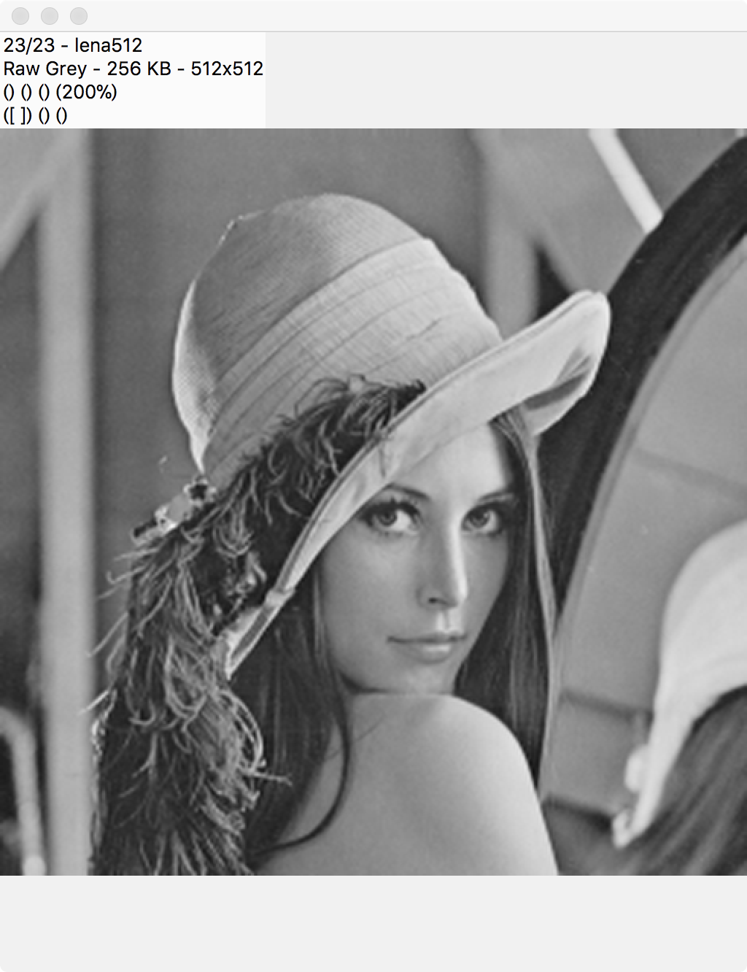 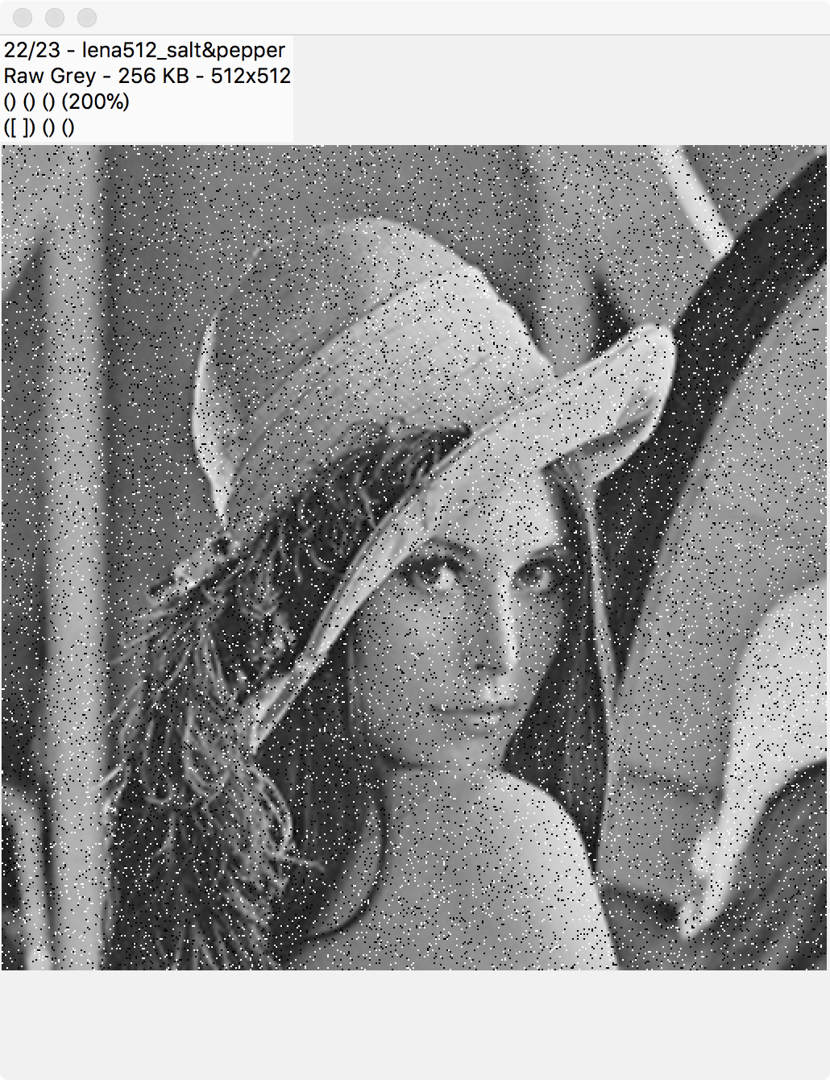

(salt & pepper median filter 3x3) (salt & pepper median filter 7x7)

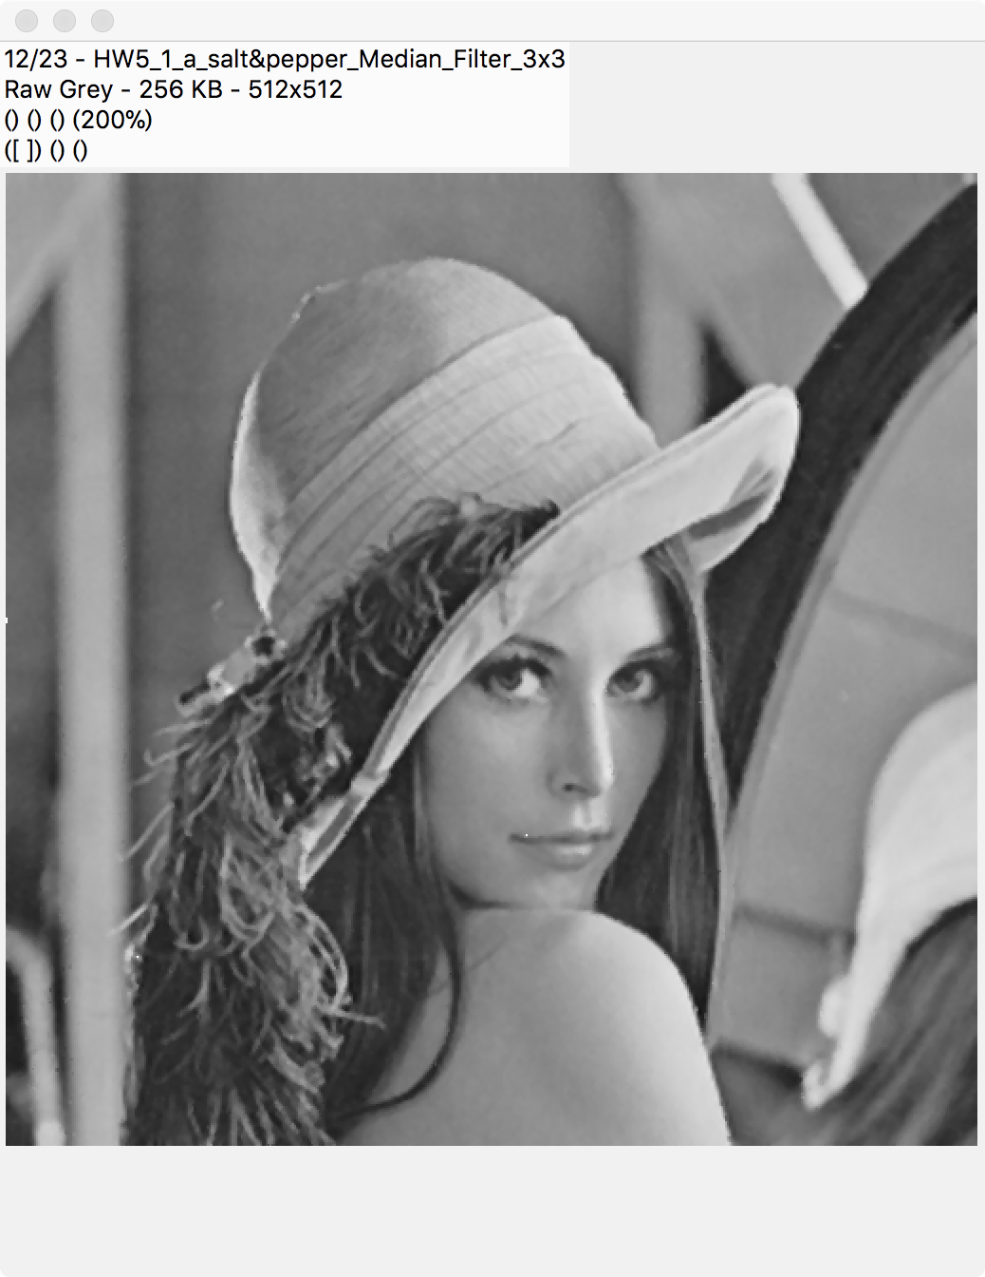 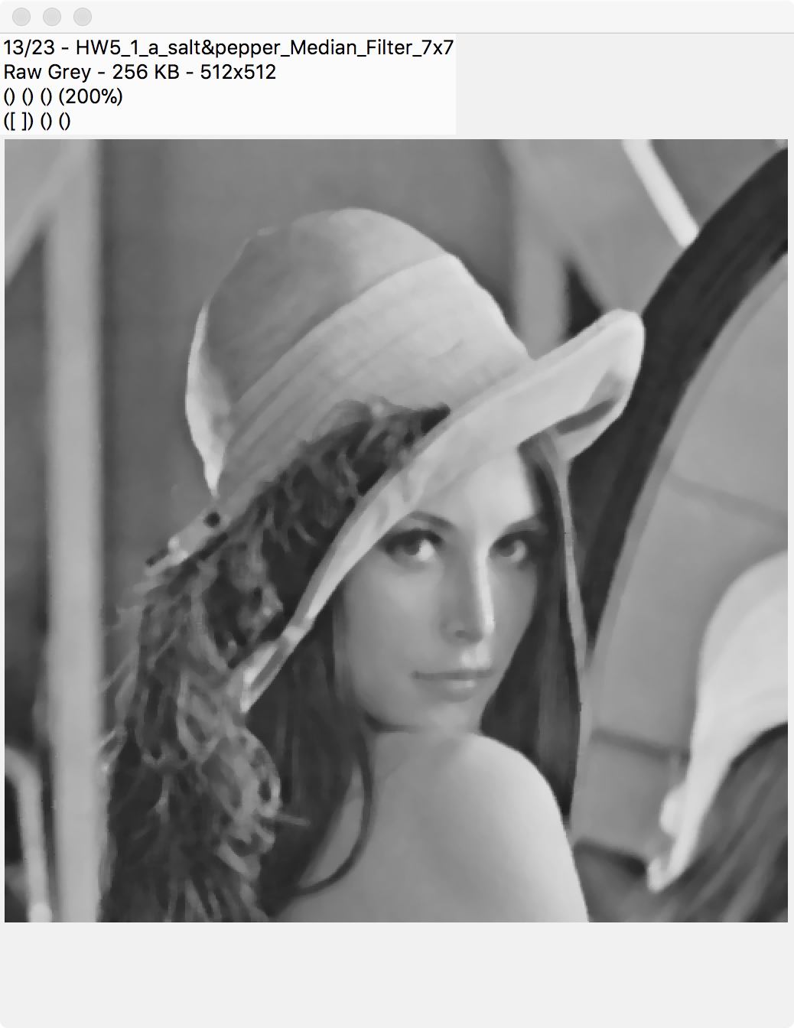

(salt & pepper LPF 3x3) (salt & pepper LPF 7x7)

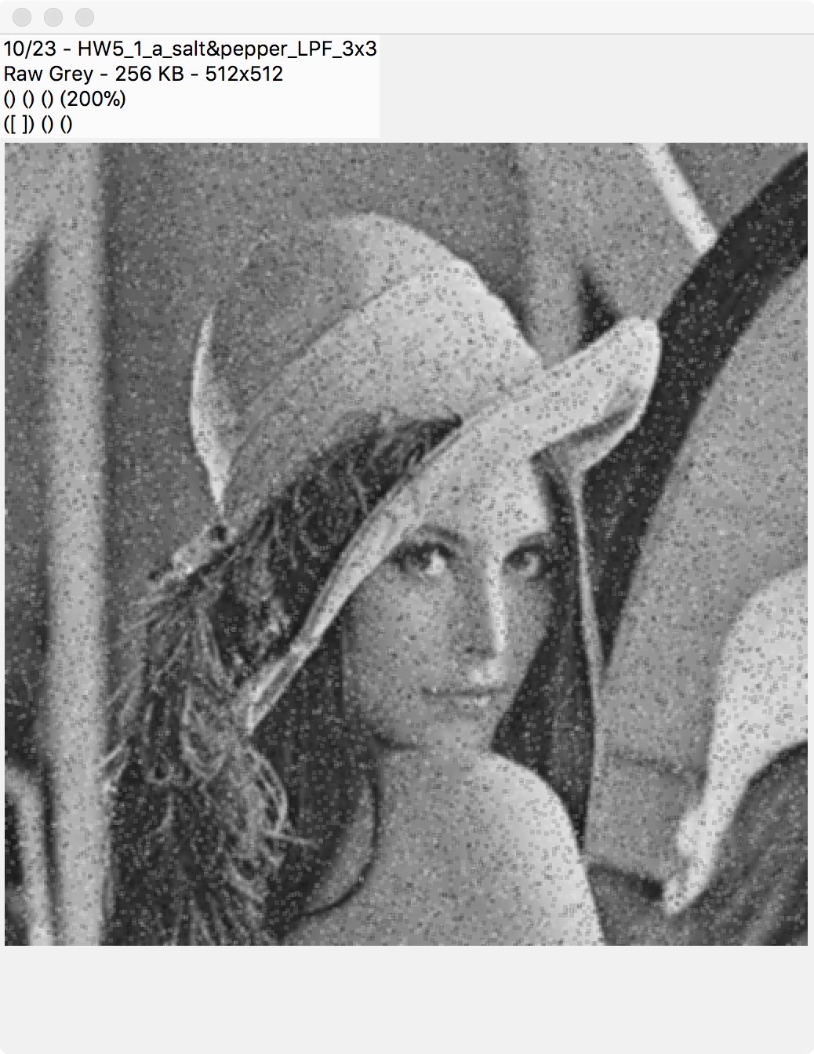 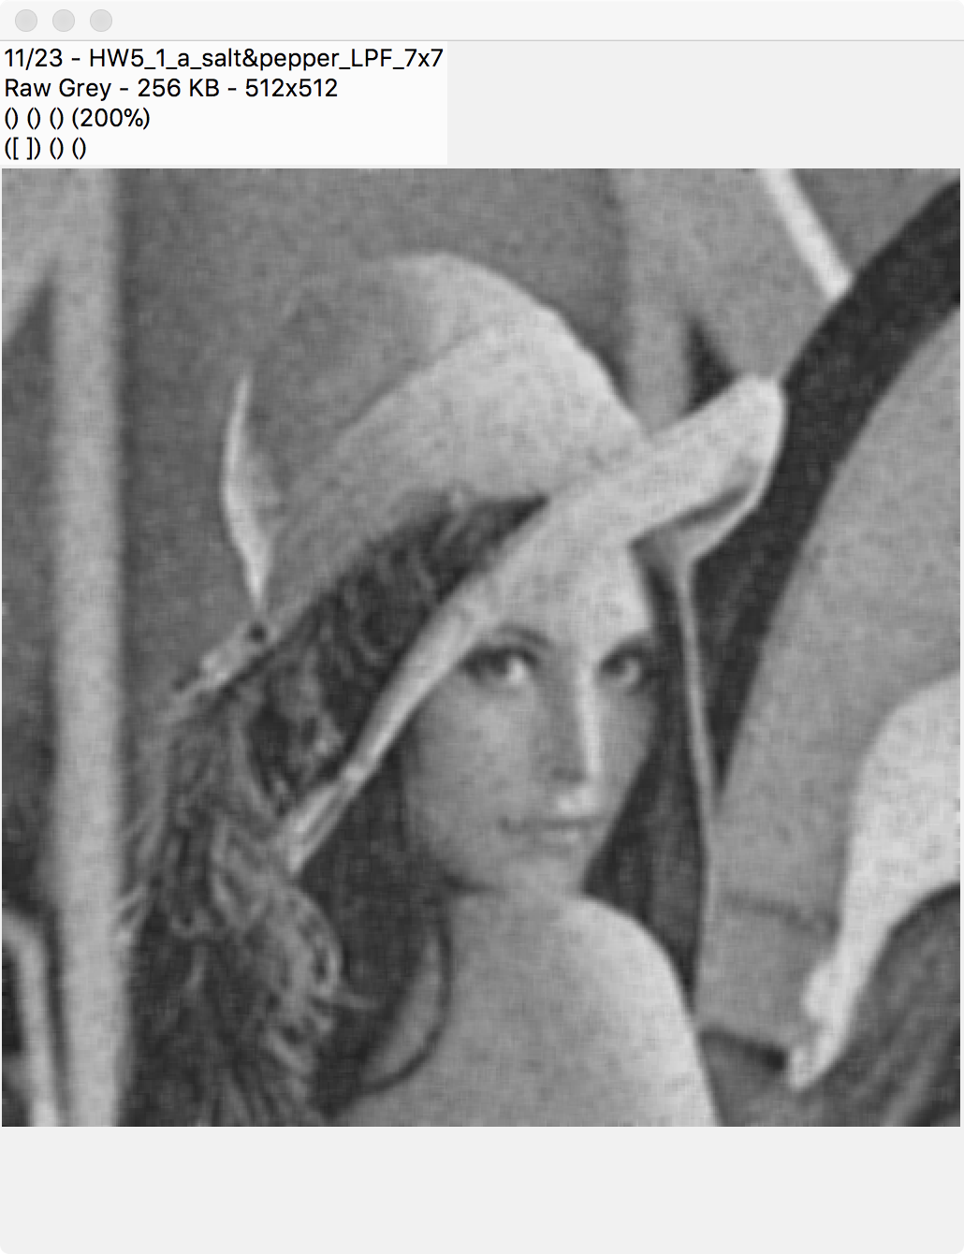

(Original) (gaussianNoise)

 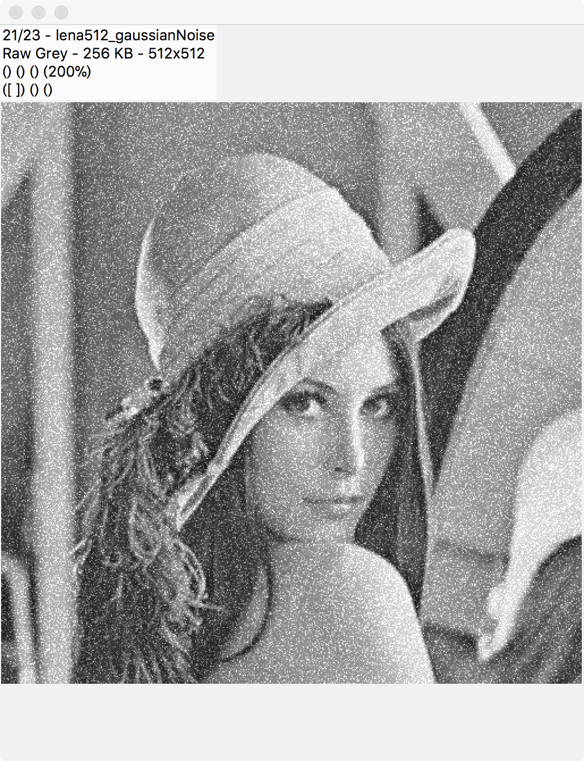

(gaussianNoise median filter 3x3) (gaussianNoise median filter 7x7)

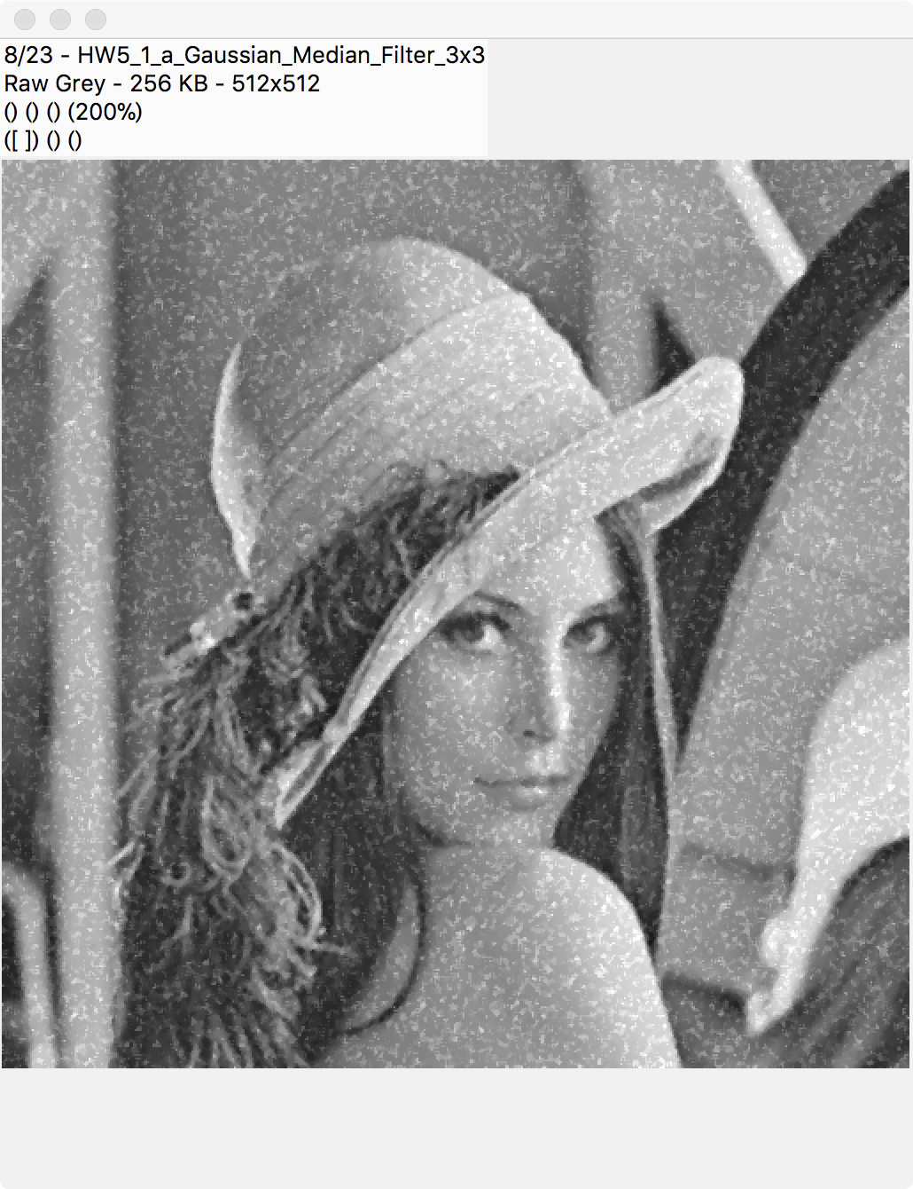 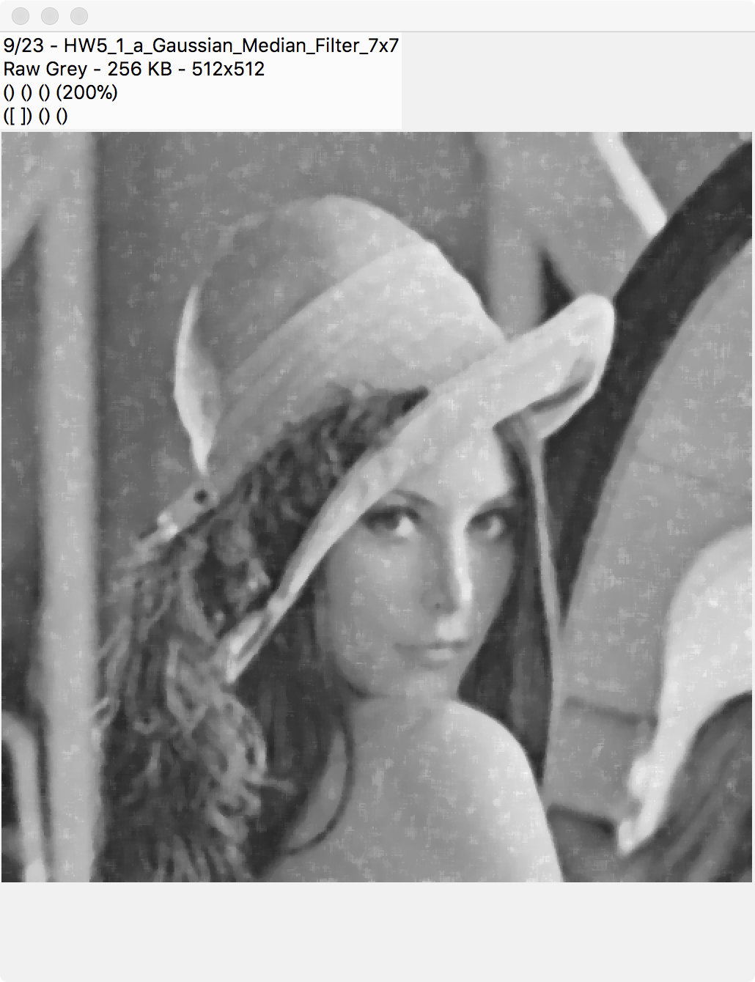

(gaussianNoise LPF 3x3) (gaussianNoise LPF 7x7)

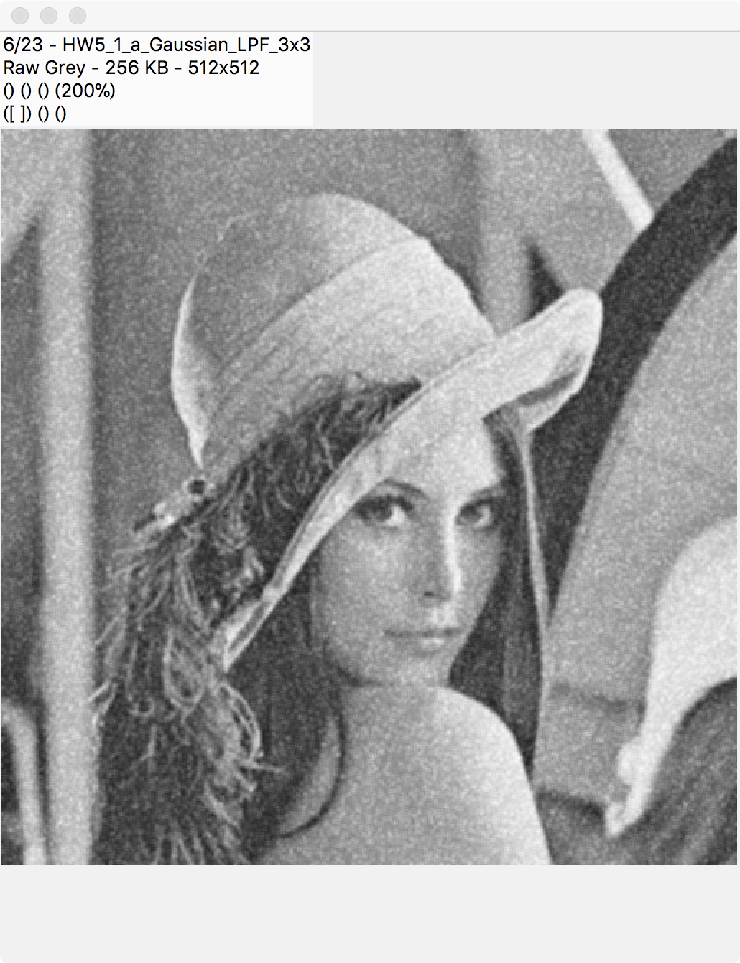 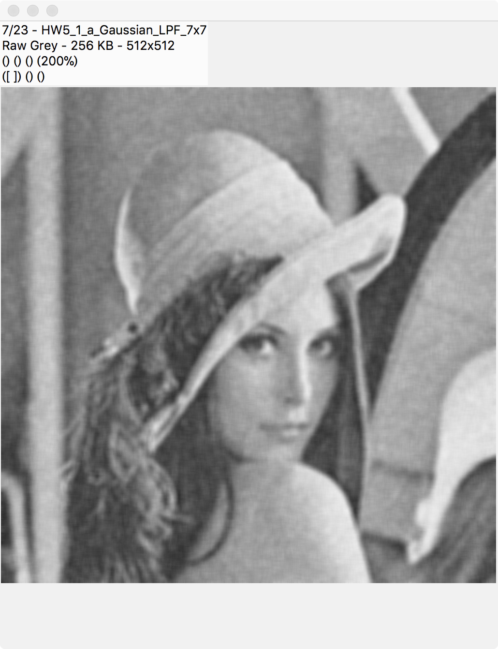

Discussion:

 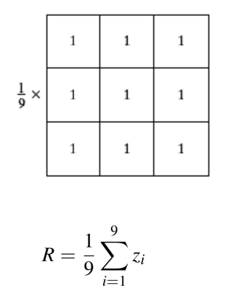

左圖為中值濾波器的基本概念，將遮罩中的像素取出依大小做排列後，將排序為中間值的像素點取代原本的像素，透過中值濾波器可以將影像中極大或者極小的雜訊點濾除，因此在胡椒鹽雜訊的影像濾波可以將大部分的雜訊濾除，而中值濾波器的遮罩越大則影像越模糊。

右圖是最基本的低通濾波器遮罩的基本架構。遮罩中每一個值相加要為1，故在遮罩外必須呈上一個正規化的常數，可看出該低通濾波器只單純將影像模糊化，效果沒有中值濾波器好。而遮罩越大，則影像越模糊。

中值濾波器(Median Filter)

對於胡椒鹽雜訊可以有效的濾除，可由salt & pepper median filter 3x3看出濾波完後結果與原圖幾乎相同，而可以由salt & pepper median filter 3x3與salt & pepper median filter 7x7證明確實遮罩越大而影像越模糊。

而在高斯雜訊的影像效果並不顯著依然會有雜訊點存在，原因為高斯雜訊是隨機色階隨機位置產生雜訊，故中值濾波器對他的效果並不顯著。

低通濾波器(Low Pass Filter)

LPF對於胡椒鹽雜訊的效果很差，幾乎沒有去雜訊的效果，加大遮罩雖然可以將雜訊平滑，但相對的影像也變得不夠細緻，在高斯雜訊中效果也不夠好，高斯雜訊的正確濾除方法應為image averaging 將影像輸出多次並平均，越多的影像去雜訊效果越好。

1. Edge Detection
2. Using Sobel edge detector of |Gx|, |Gy|, and |Gx|+|Gy| to process aerialcity512.raw and aerialcity512_gaussianNoise.raw. Show the result images and discuss the difference of each one.

(aerialcity512.raw) (aerialcity512_gaussianNoise.raw)

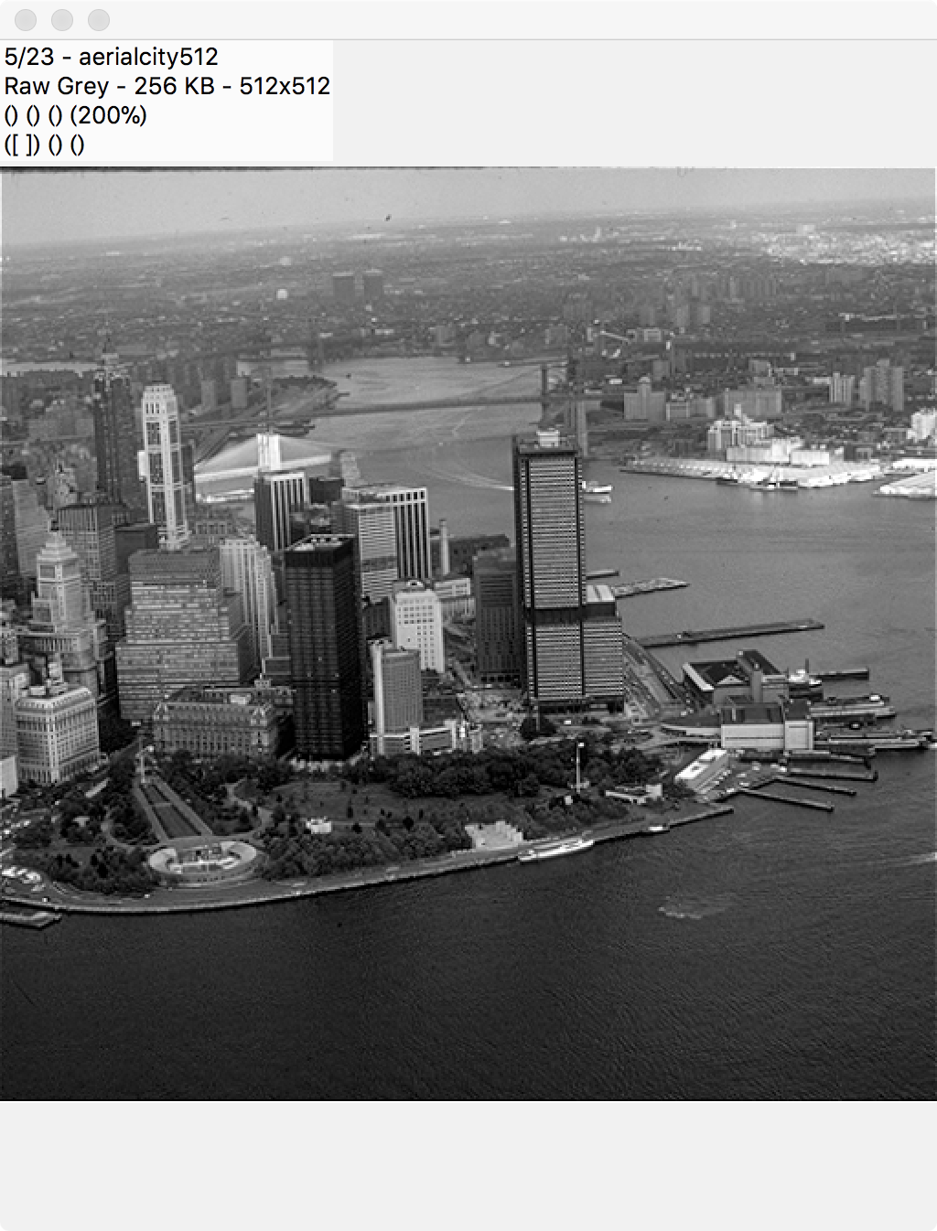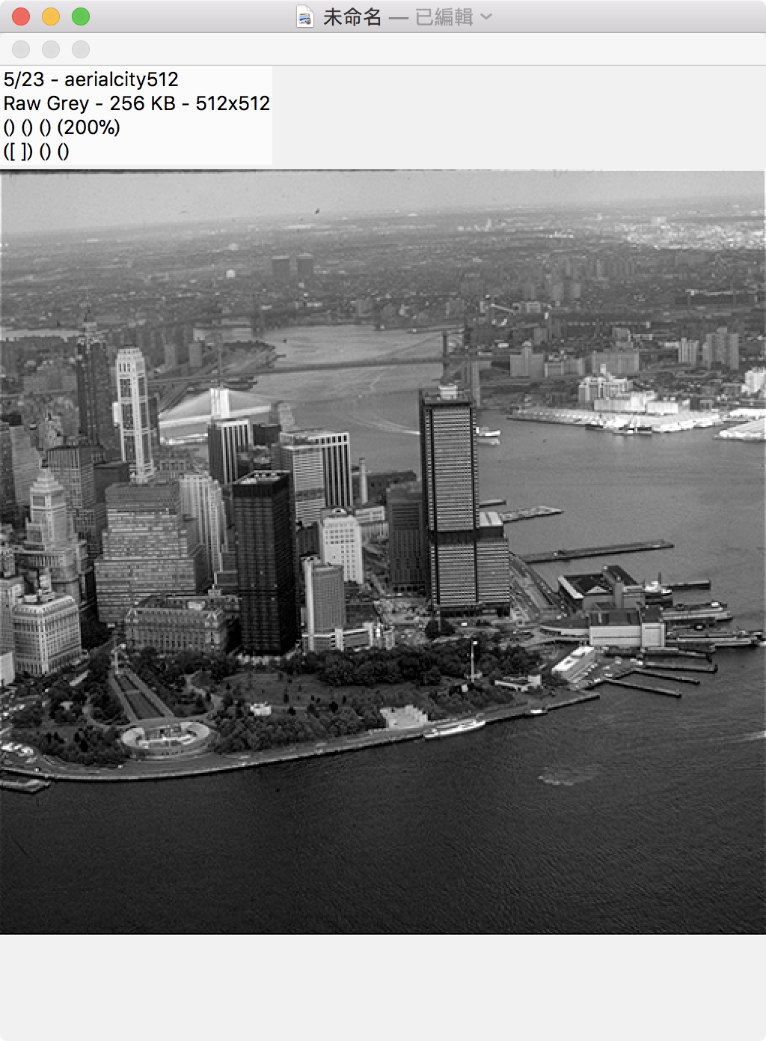 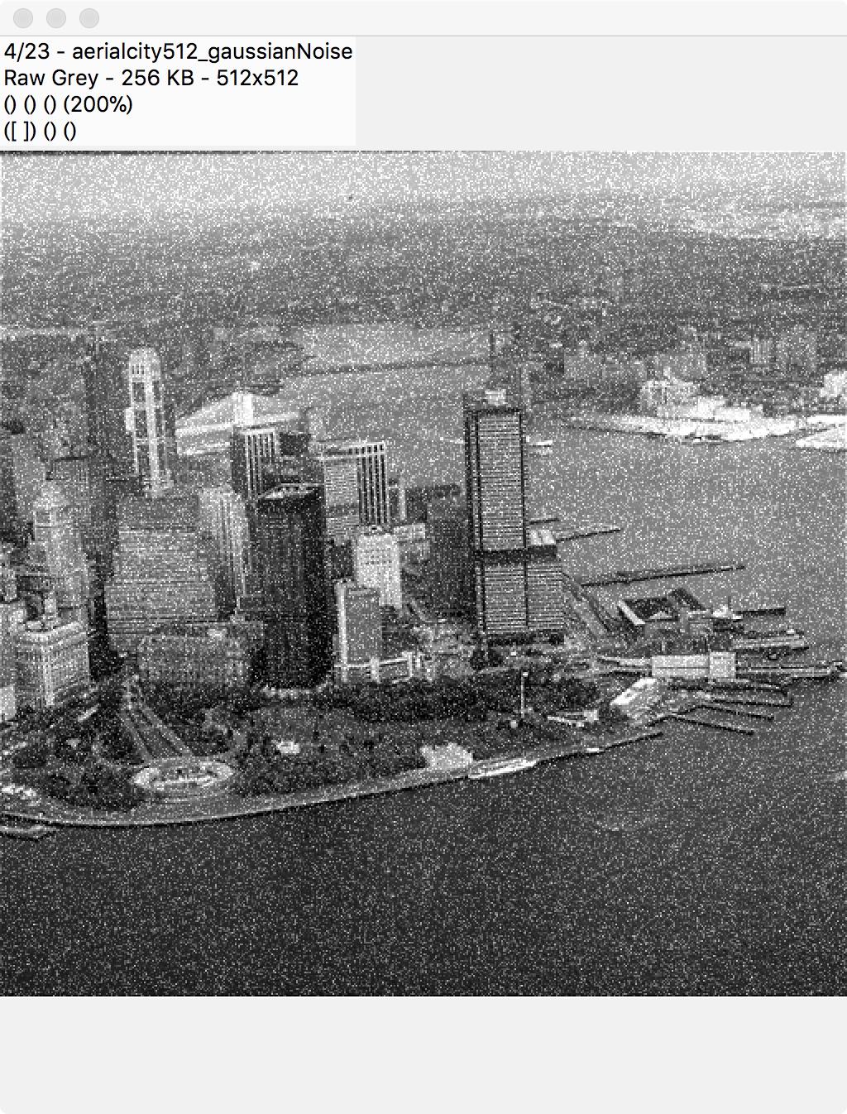

(aerialcity512_Sobel) (aerialcity512_Sobel_gaussianNoise)

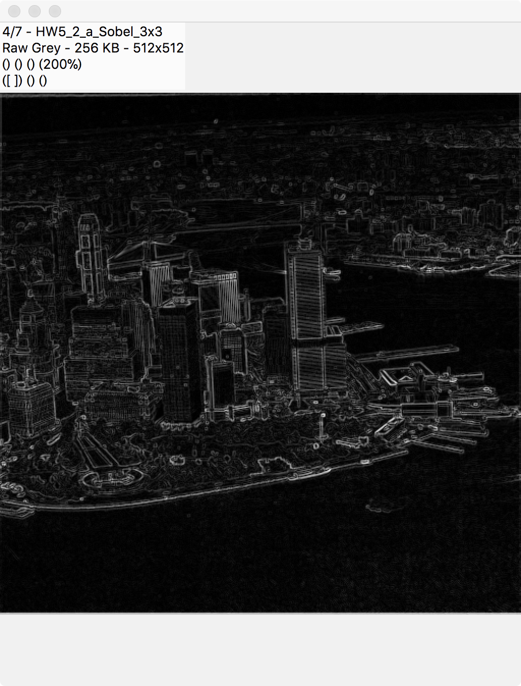 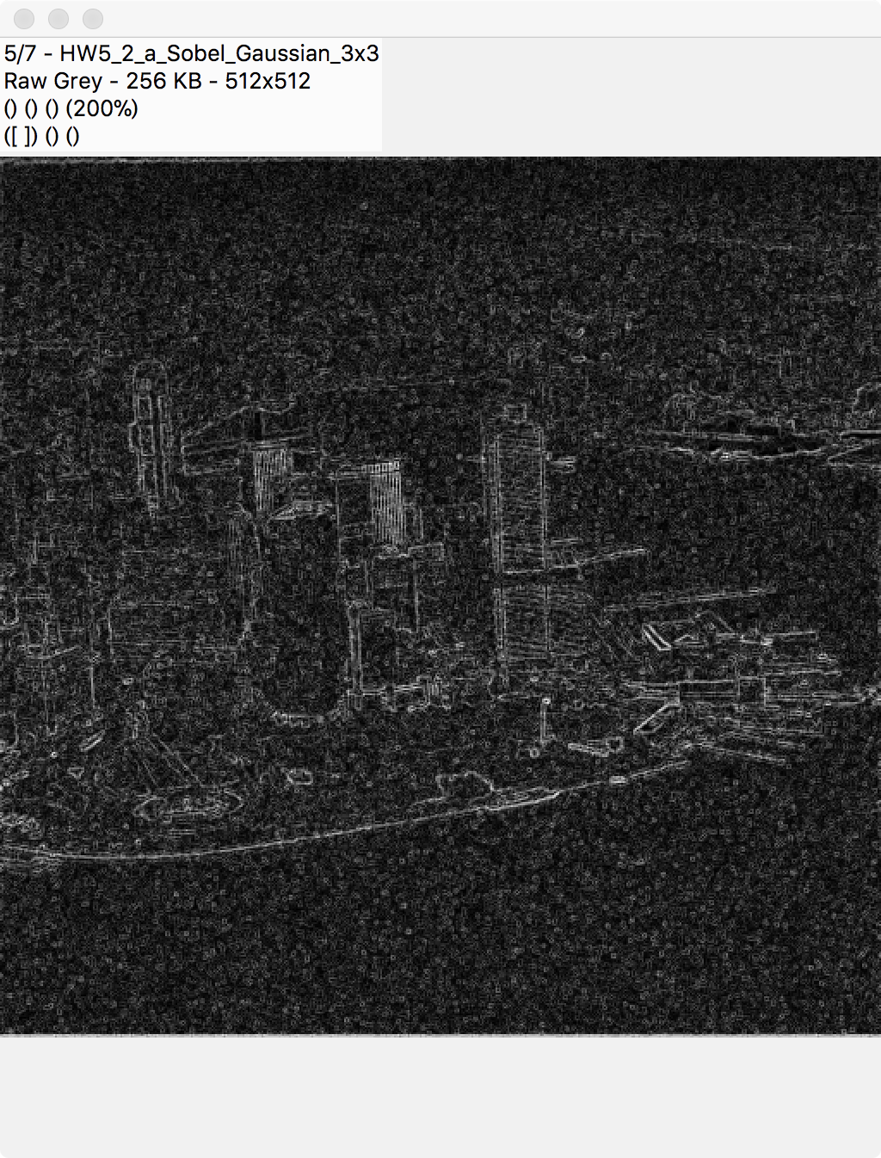

Discussion:

Sobel Edge Detector



上圖為Sobel Edge的遮罩，概念是由梯度運算而來，此兩個遮罩分別計算水平分量以及垂直分量，逐行逐列掃瞄影像像素點可以輸出影像邊緣，可以看到aerialcity512.raw經過Sobel遮罩後的影像aerialcity512_Sobel，所有邊緣正確地顯示出來，那如果加入了高斯雜訊的影像直接經過Sobel遮罩後結果會如何呢？可以從aerialcity512_Sobel_gaussianNoise看到所有雜訊點也因為一階微分的關係被強化了，原因為一階微分的基本概念即是取斜率，當訊號為雜訊代表斜率會極大，故利用Sobel曲邊緣時雜訊會一起被強化，下面會示範如何解決有雜訊的影像取邊緣的問題。

1. Blurring the image aerialcity512_gaussianNoise.raw and repeat(a)to process image. Show the result images. Compare your results with and without blurring.

(aerialcity512_gaussianNoise.raw) (HW5_2_b_aerialcity512_Blurring.raw)

 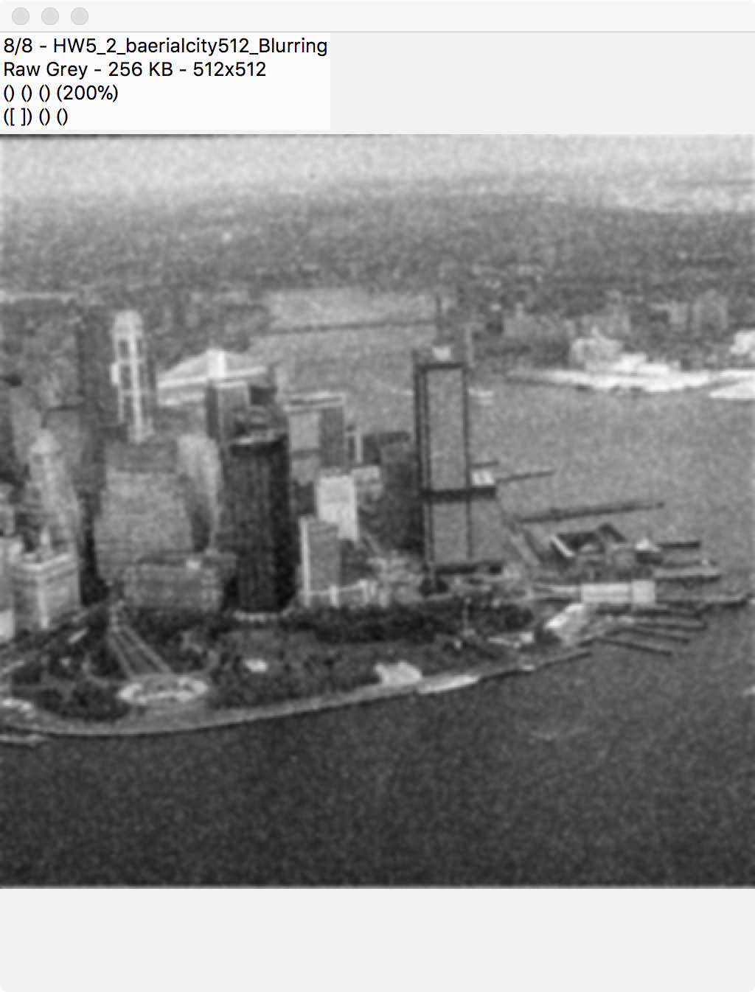

(Without Blurring Sobel) (With Blurring Sobel)

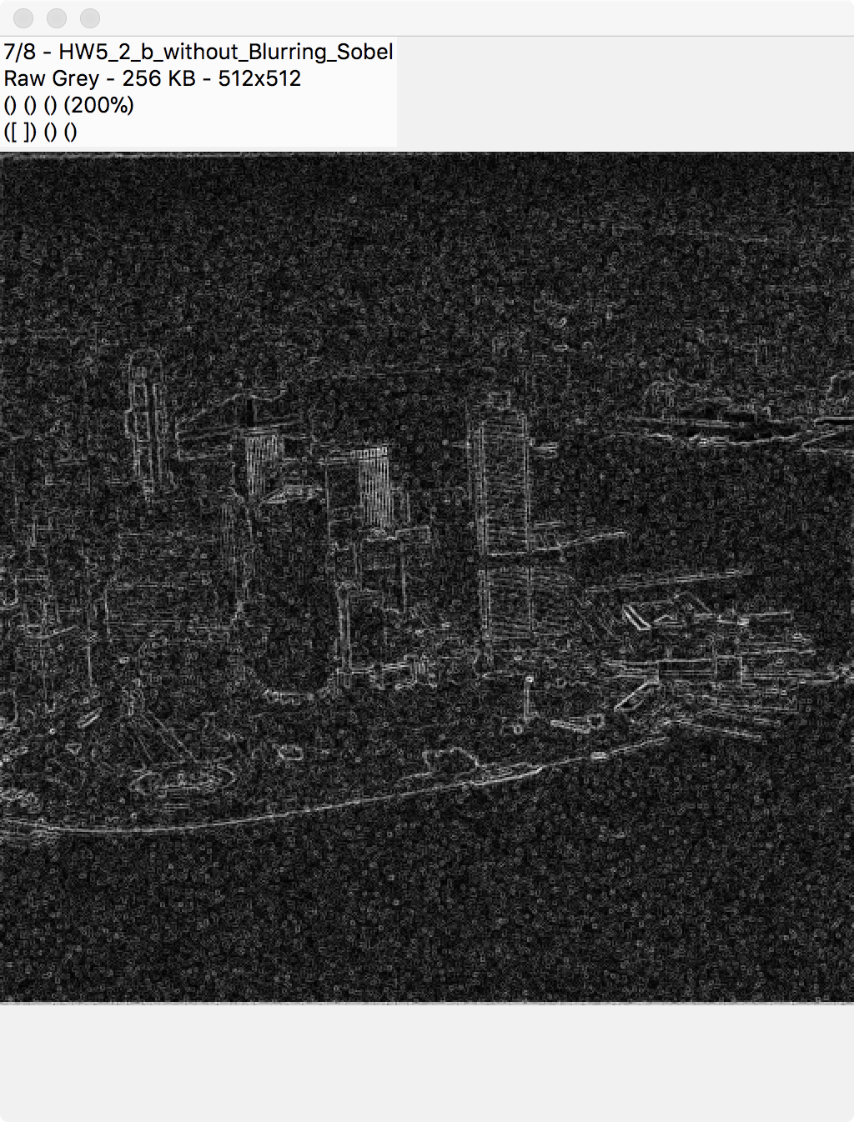 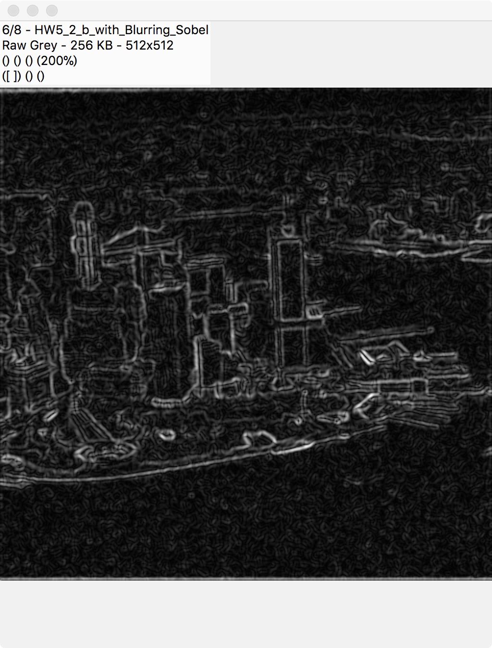

Discussion:

已知，若影像中有雜訊的情況下不能使用Sobel遮罩取邊緣，雜訊影像經過模糊後，即可解決此問題，因為LPF的效果不僅將原影像平滑化也可以將雜訊像素點平滑，避免在取邊緣時的一階微分對雜訊產生的效應，由Without Blurring Sobel與With Blurring Sobel 可比較出結果，有經過模糊化的影像再取邊緣確實不會像原來的輸出影像一樣多了很多的雜訊點，但也犧牲了邊緣的細緻度，最好的方法還是要依照不同的雜訊影像去做濾除雜訊的步驟，例如：高斯雜訊使用影像平均化、胡椒鹽雜訊使用中值濾波器。才能正確將影像還原再送入Sobel進行邊緣檢測。